説字小記（一）

（首發）

布之道

**摘 要：**本文根據古文字材料對“夋”、“久”、“欠”的來源提出新的分析，三條分別如下：《説“夋”》指出舊所謂“允、夋一字之分化”不可信，古文字“畯”所从得聲的是“蹲踞”之｛蹲｝的表意字，其形、音皆與“允”有別；《説“久”》指出“久”是“又”的分化字，秦文字的“久”是西周金文中作“二指形”的“又”的孑遺；《説“欠”》指出在“坎”“芡”中作爲“聲符”、古音見組談侵部的“欠”很可能來自戰國文字“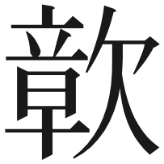（竷、贛）”的省形分化。

**關鍵詞：**夋；久；欠；

**一、説“夋”**

《説文·夊部》：“夋：行夋夋也。一曰倨也。从夊，允聲。”《説文》認爲“夋”从“允”得聲，由於兩字古音同在文部，且聲母似乎也相去不遠，所以此説長期以來幾乎未受質疑。可是從目前掌握的諧聲規則看，中古精清從母字幾乎不與中古以母諧聲；近來施瑞峰也指出，出土文獻所見的諧聲、假借材料顯示，精組字在上古時代有相當强的獨立性[[1]]。“允”讀以母，而“夋”及以之爲聲符的字多讀精清心母，“允”按例不應該作爲“夋”的聲符[[2]]。過去已有古音學家在分析諧聲材料時將“允”聲系與“夋”聲系分開討論，對《説文》舊説產生了懷疑[[3]]。藤堂明保在《學研漢和大字典》中更是將“夋”分析爲从“允”从“夊”的會意字[[4]]。雖然會意之説亦不確，但藤堂氏不把“夋”視作“允”聲的形聲字，這點是值得肯定的。

近代古文字學家都將“允”、“夋”視爲一字之分化，一方面是由於兩字古音相近，另一方面是受到了“古文字往往在人形的足部加止形，而音義並無不同”這一古文字演變規律的影響[[5]]。但這兩方面都各自存在問題，前文已指出兩字聲母不諧，從早期字形材料看，二字的形體也有差異。

雖然早期古文字材料中尚未發現單獨的“夋”字，但有傳統上認爲以“夋”爲聲的“畯”字，可以藉此與“允”相比較。“允”、“畯”在早期甲骨金文中作如下形：

允：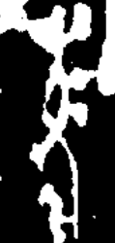／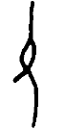（𠂤組肥筆類，《合集》20736／《摹本大系》190）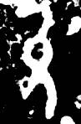／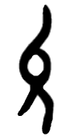（班簋，西周早期，《集成》04341）

畯：／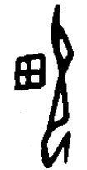（賓出組，《合集》5606／《摹本大系》28634）／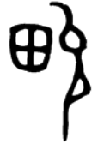（大盂鼎，西周早期，《集成》02837）

仔細審視上引字形材料可以發現，“允”字人形皆是作站立狀，而“畯”右旁的人形作蹲踞狀，與“允”迥異。結合“允”與“夋”在古音聲母上的差異、以及“允”與从“夋”得聲的“畯”在早期甲骨金文中人形的不同，可以肯定“允”、“夋”二字各有來源。

“允”是個象人站立，手負於背後、向後下垂的表意字，學者對其構形本義已有討論[[6]]，茲略。從早期字形看，古文字“畯”所从的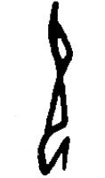象人曲腿跪坐之形，該人形的手肘彎曲過背、手掌置於大腿上側、臀抵至腳跟上方。綜合字形和音韻兩方面看，應該就是“蹲踞”之｛蹲｝的表意字[[7]]。根據偏旁分析法，未嘗不可將古文字“畯”所从的表意字直接釋爲“夋”，如此也與《説文》“夋，一曰倨也”的訓釋相合。

下面結合古文字材料略述“畯”的形體演變過程。西周春秋金文中“㽙／畯”字形如下所示：

西周早期：（大盂鼎，《集成》02837／《銘圖》02514）

西周中期：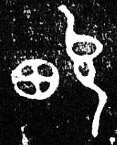（追簋，《集成》04219／《銘圖》05252）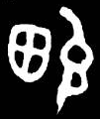（史牆盤，《集成》10175／《銘圖》14541）

西周晚期：.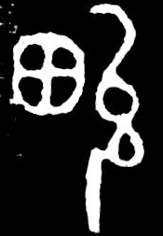（頌鼎，《集成》02829／《銘圖》02493）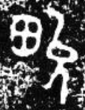（頌簋，《集成》04333／《銘圖》05391）

春秋早期秦系：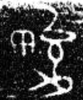（秦公鐘，《集成》00263／《銘圖》15566）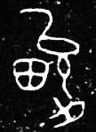（秦公鎛，《集成》00269／《銘圖》15826）

春秋中期秦系：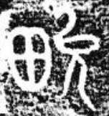（秦公簋，《集成》04315／《銘圖》05370）

從西周金文字形看，西周早中期“畯”字中的上半身人形（即手與胸構成的環形）類化作“㠯”形，跪坐之姿已不著腳跟墊於臀下，但仍保留了下半身彎曲、並以人手接觸大腿的特點，與“允”明顯有別。西周晚期出現了手與腿部分離，類化作从“允”的字形。考慮到“畯”、“允”韻部相同，這種類化也可視作變形音化。春秋時期秦系金文中，“畯”既有在存古形體的人形下部加止的寫法，又有沿襲類化作从“允”者的寫法，《説文》所載以分析的从“允”从“夊”之“夋”就是由這兩種寫法融合產生的。

北大漢簡四《妄稽》簡74：“淮北有惡人焉，中淮踆。”其中“踆”字作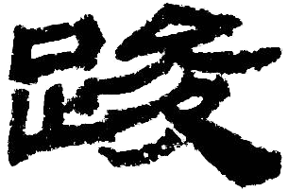，其右旁即寫作“允”、“夊”兩部分，與《説文》不殊[[8]]。“踆”用爲“蹲踞”意，恰好保留了其聲首表意字“夋”的本義，類似現象在漢字發展過程中極爲常見[[9]]。

由於以前學者受“允”、“夋”一字之分化的舊説誤導，不能廓清兩系的分別，所以常常將楚文字中的“㽙（畯）”聲字簡單地分析爲“允”聲，未能認識到其中所从的“允”實則來源於表意字“夋”的類化。望山楚簡、包山楚簡、天星觀楚簡中有某月“～月”的月名用字作如下諸形[[10]]：

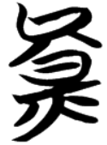（A）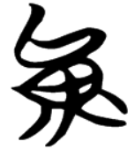（B）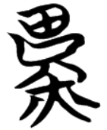（C）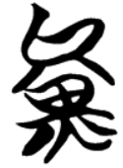（D）

曾憲通對比睡虎地秦簡中的相關資料，指出該月名對應秦簡的“爨月”[[11]]。由秦簡對讀“爨”提供的線索，曾憲通指出A與“爨”讀音相近，並將其分析爲从“炅”“允”聲，又認爲諸字演變軌跡如下圖所示[[12]]：

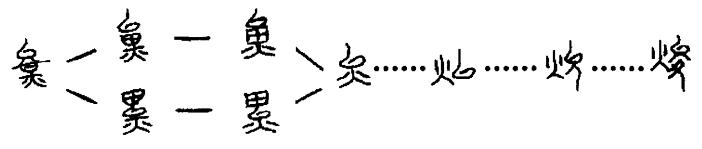

曾氏將A分析爲“允”聲的説法後來被研究者普遍接受[[13]]，但其實清母的“爨”與以母的“允”聲母迥然有別，曾氏所謂从“炅”“允”聲的分析與對諸字演變軌跡的排序都存在問題。我認爲楚文字諸形中應以C、D兩字爲最古正的形體，二字皆爲从“火”、“㽙”（“田”相對“允”的位置可上可下）聲，可能是爲｛爨｝造的形聲字；其餘諸形中，B來自D的省形，而A則是D變“田”爲“日”產生的異體，楚文字中“日”形與“田”形部件常混作[[14]]。與之類似的是，清華簡五《封許之命》簡2“㽙尹四方”之“㽙”字作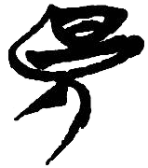，原本的“㽙”中所从之“田”也變作了“日”形[[15]]。

最後簡單談談古書中的“帝俊”。《山海經》中有“帝俊”，郭璞注除於《大荒西經》“帝俊生后稷”下以爲帝嚳之外，其餘皆以爲帝舜之假借。如《山海經·大荒東經》：“有中容之國。帝俊生中容。”郭璞注：“俊亦舜字，假借音也。”又《山海經·大荒南經》：“帝俊妻娥皇，生此三身之國，姚姓。”是謂帝俊妻名“娥皇”，可對比《列女傳》所載舜娶堯女娥皇、女英之事。郭店簡、上博簡一公佈後，季旭昇據戰國楚簡材料指出“舜”是“允”、“夋”的分化字，“帝舜”就是“帝夋（俊）”[[16]]。季氏沒有分清“允”“夋”，所以他的説法不完全正確。“夋”、“俊”在上古精組文u部*TSUN*，而“允”、“舜”在以組文u部*LUN*，兩組聲母不近，不可混爲一談。等同“帝舜”的“帝俊”中“俊”所从的“夋”旁應視作“允”加止形的繁體，與作爲“畯”之聲符的“夋”並非一字。

**二、説“久”**

《説文·久部》：“久：从後灸之。象人兩脛後有距也。《周禮》曰：久諸牆以觀其橈。”此説可與形近的“夊”、“夂”二字説解並觀。《説文·夊部》：“夊：行遲曳夊夊，象人兩脛有所躧也。”《夂部》：“夂：从後至也。象人兩脛後有致之者。”“夊”、“夂”、“久”篆形分別作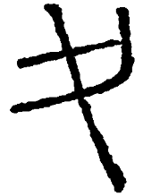、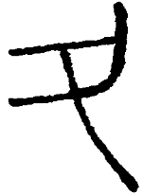、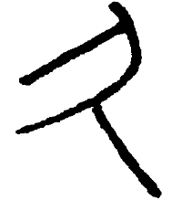，蓋許書以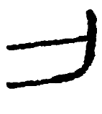爲人兩脛，根據一筆之不同於三字各有説解。

下面先略述《説文》對於“久”的本義和説解。（一）字義訓釋。《説文》“久”訓“从後灸之”，即謂“久”本義爲“從後支撐某物”。訓釋中可視作聲訓的“灸”義爲“支撐”，與後文作爲書證的《周禮》“久諸牆以觀其橈”之“久”用法一致。今本《周禮·考工記》：“灸諸牆，以眡其橈之均也。”鄭玄注：“久，猶柱也。”所謂“从後”可與“夂”訓“从後至也”合觀[[17]]。（二）字形説解。《説文》將“久”字分析爲“象人兩脛後有距也”，即謂“久”象在人兩脛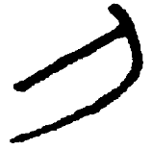形之後有用以支撐的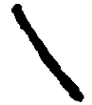之形；即“距”形，“距”義爲“支撐物”[[18]]。總之，結合字義訓釋和字形説解可知，許慎《説文》認爲“久”象某物從後支撐人兩脛之形。

從古文字材料看，秦文字“久”作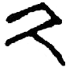／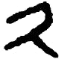（秦駰玉版甲／乙）[[19]]、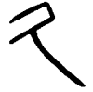（兩詔橢量）、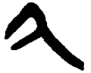（睡虎地秦簡《秦律雜抄》簡24）。“久”字中並無人形，《説文》的分析顯然非是。歷史上有不少人圍繞“久”中所謂的人形立説，或認爲“久”从“人”後加一筆，象挽留或歫止人之形[[20]]；或認爲“久”象灸灼人體之形，是“灸”的初文[[21]]；或認爲“久”是“跽”的初文[[22]]，這都是上了《説文》的當。還有學者將甲骨文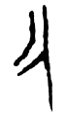釋爲“久”，並據此認爲“久”是銅格的側面形象[[23]]，可是該甲骨文究竟爲何字還有待研究，以此字爲“久”之構形本義立説是不可信的。

古文字材料中的“氒”與“久”字形十分接近，因此有些學者認爲“氒”、“久”爲一字之分化，如唐蘭《古文字學導論》在講“一字誤分爲兩”時提到“字既變爲（氒）又變爲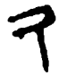（久，按‘久’即‘氒’字，《説文》解誤）”[[24]]；何琳儀也説“久、氒均屬見紐，爲一字之分化”[[25]]。但是“久”與“氒”的古音韻部分別爲之部與月部，二者頗有距離，不能簡單地將它們説爲一字之分化[[26]]。

值得注意的是，西周金文中有一種與“久”、“氒”字形十分相近的“又”字，如：

（1）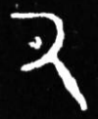克罍：克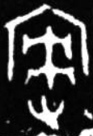匽（燕），入土眔～（有）𤔲（司）。（西周早期，《銘圖》13831）

（2）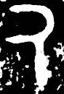縣妀簋：唯（隹）十～（又）三月既望， 辰才（在）壬午。（西周中期，《集成》04269／《銘圖》05314）

（3）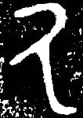師害簋：……㠯（以）召（紹）其辟，休，～（有）成事。（西周晚期，《集成》04116／《銘圖》05108）

上引與“氒”字形相同之字一般視作“又”的誤字[[27]]。西周金文中“又”用爲偏旁亦有作此形者[[28]]，例如“史”作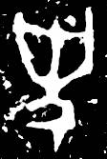（《集成》04264／《銘圖》05307）、“肇”作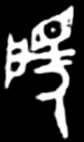（《倗金集萃》053）[[29]]。與此類似的是，西周金文中手形或不作“三指”而作“二指”，如“寽”作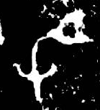、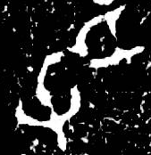（《集成》04466／《銘圖》05679），上部手形作“二指”[[30]]。這些“二指”之形的寫法在商代甲骨文中就已存在，如商代甲骨卜辭中“受”作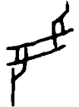（《合集》33240／《摹本大系》50677）、“伊尹”作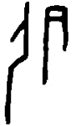（《合集》33318／《摹本大系》50691）等[[31]]。西周金文中作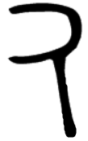形的“又”，與其説是形近訛誤作“氒”的訛體，不如説是一種相對於“三指”之形少見的、作“二指”之形的異體。

“又”、“久”古音同在唇化牙喉音之部*WƏ*，讀音至近。結合古音與形體看，“久”很可能是“又”的分化字，秦文字的“久”就是西周金文中作“二指”之“又”的孑遺。

**三、説“欠”**

《説文·欠部》：“欠：張口气悟也。象气从人上出之形。”徐鍇《説文繫傳·欠部》“欠”字下小徐按語曰：“人欠㰦也。悟，解也。气㙲滯，欠㰦而解也。彡，气形。”

傳世二徐本《説文》“欠”字正篆分別作如下形：

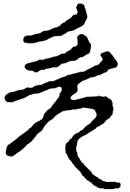（《説文》額勒布本）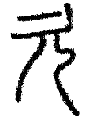（《説文繫傳》述古堂抄本）

徐鉉刊定本《説文》“欠”字小篆部作三筆之形；述古堂抄本《説文繫傳》“欠”字上部則作張口之形。然而從徐鍇按語看，《繫傳》小篆應該如大徐本一樣上部作三筆，今存抄本篆形恐非小徐書原貌；清代翻刻的祁寯藻本校改“欠”篆形上部爲三筆，恢復了徐書舊貌。

雖然二徐本“欠”小篆皆作上部爲三筆之形，但這種篆形未必就是許書原貌。秦漢文字中“次”、“㳄”、“欮”等字右旁上部都作張口形，與《説文》“欠”字的説解和篆形都不相合。因此學者多稱傳本《説文》“欠”小篆爲訛形[[32]]，如王平、臧克和指出“一直到東漢魏晉時期的文字材料中，‘欠’符仍然沒有出現與大徐本小篆寫法類似的形體”[[33]]，黃天樹也認爲“《説文》‘欠’字篆文上部从‘气’與秦漢金石文字裏的篆文不合，可能是後人改動的”[[34]]。他們以漢魏時期實際的篆隸形體爲據，指出傳本《説文》中上部作三筆气形的“欠”小篆字形可疑，這是很有道理的。

值得注意的是，《説文》“欠”下説解只説“象气從人上出之形”（《五經文字·欠部》下亦云“象氣從人上出之形”[[35]]，即本唐代《説文》），而並沒有直言此字“從气”。可能原本《説文》中的“欠”小篆上部只作兩筆之气形，猶如《説文》“尒，八象气之分散”、“只，象气下引之形”皆以兩筆爲气。後來傳習者誤解許書説解、改竄“欠”字篆形以接近“气”，於是才有了傳本《説文》“欠”上部作三筆之气形。如果上述說法不誤，那麼《説文》的字形説解所對應的小篆應作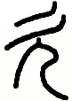形。這種篆形與漢代中期《説文》成書前後“欠”字的實際篆隸形體頗近，或許它才是《説文》的小篆原貌。[[36]]。唐瞿令問《峿臺銘》中“次”作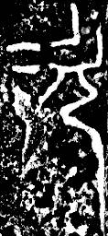和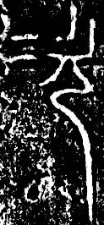、“嵌”作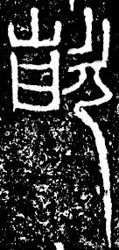，《陽華岩銘》“次”作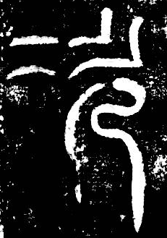、“欲”作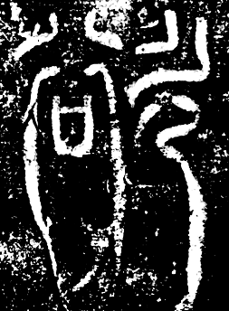，諸字所从之“欠”上部作兩折筆，既不像秦小篆作張口形、又不像傳本《説文》小篆作三筆气形，該種寫法可能是《説文》原篆的孑遺。

無論許書原篆如何，唐代篆文材料中已多見上部作三筆的“欠”形，如伊闕佛龕碑（641年）篆額“闕”作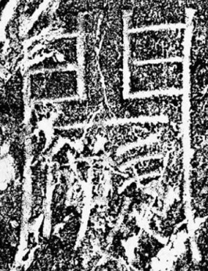，碧落碑（670年）中“闕”作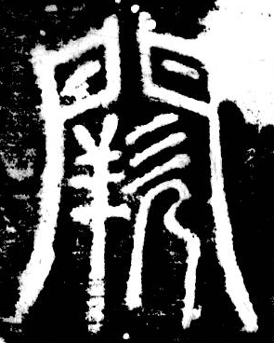、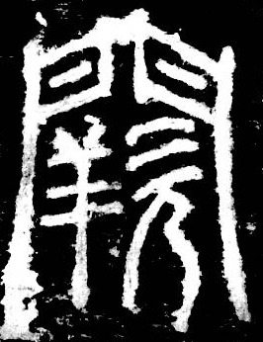；又如空海《篆隸萬象名義》所錄篆文中，“坎”作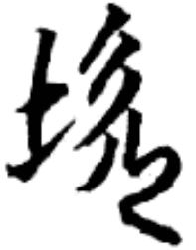、“吹”作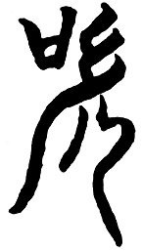、“咨”作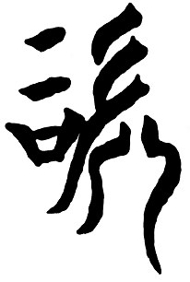等。從徐鍇《説文繫傳·祛妄》引李陽冰云“許氏擅改作”看，李陽冰所見舊本《説文》中的“欠”小篆上部已作三筆之形。

《説文》認爲“欠”字“象气从人上出之形”，唐李陽冰根據秦刻石小篆對許書的説解提出了異議。《説文繫傳·祛妄》載李陽冰新説及徐鍇對此的評述曰：

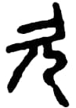 《説文》云：“張口气語也〔引者按：承培元等《説文繫傳校勘記》云“氣語，當作氣啎”〕。象氣從人上出之形。”陽氷云：“上象人開口，下象气，昨〈非〉從人所謂欠去。許氏擅改作，無所據也。”臣鍇以爲：陽氷作[[37]]，蓋按李斯等篆。古文多互體，雖有從者，其下亦是人字。且人之欠去，气竝上出、不下流，安得氣在下？陽氷在許慎之後，所見雖博，猶應不及於慎。今之所説，無乃偏執之論乎？

徐鍇案語云李陽冰所作者“蓋按李斯等篆”，已不能確知其所據爲何。檢會稽刻石有“暴虐恣行”句，中有含“欠”之“恣”字，或即李陽冰改篆之據[[38]]。徐鍇雖然批評李陽冰之説爲“偏執之論”，但他只駁斥了李氏以“欠”“下象气”的觀點而主張“其下亦是人字”，並沒有否定“欠”上部作的篆形異體和李氏所云“上象人開口”的新説。《通論下》解釋“欲”字時説“欠者，開口也”（殘宋本句尾大字篆文“欲”所从之“欠”近同李氏篆），可能他還是相信了李氏對於“欠”上部分篆形的解釋。

李陽冰據秦小篆分析“欠”字爲“上象人開口，下象气”，與許慎《説文》對“只”的分析“从口，象气下引之形”極其相似，其立論思路很可能參考過《説文》“只”字。就小篆系統內而言，李陽冰所謂“上象人開口”應是指“欠”字上部象“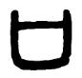（口）”缺開左側之形，而非指其上部整體象張口朝左之形。一些古文字學者誤以爲李氏已正確解釋了“欠”字上部的構形，實屬以今人視角曲解古説。總之，李陽冰對“欠”字所謂“下象气”的解釋不如許書分析爲“儿（人）”形準確，所謂“上象人開口”之説局限於小篆形體，也與正確的詮釋似同實異。

傳世文字系統中“欠”多用作意符，而用作聲符者鮮見，僅有“坎”“芡”“䇜”“杴”等字[[39]]，其中只有“坎”“芡”二字載於《説文》，又唯以“坎”字在古書中最爲常見。殷商甲骨文中有一字象人張口跪坐之形，一般釋爲“欠”[[40]]。該字在辭例中作人名使用，無法確定其音讀，所以不能斷言它就對應後世所熟知的那個“欠”字。目前的西周春秋材料中找不到確釋的“欠”和以“欠”爲聲之字，可以推測當時尚不存在用作聲符以表見組侵談部音的“欠”字。後世的“欠”、“坎”與“竷”、“贛”同在見組侵談部，古音極近。結合戰國文字材料，我懷疑在“坎”、“芡”中作爲“聲符”的“欠”很可能是從戰國文字“（竷、贛）”分化出來的。

西周金文“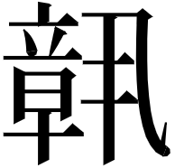（竷）”字作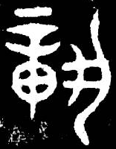（庚嬴鼎，西周早期，《集成》02748／《銘圖》02379），本象人雙手奉“章”之形；而戰國楚簡文字中則作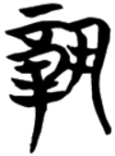、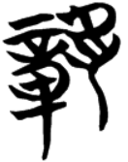、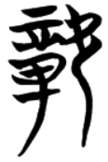等形[[41]]。陳劍通過梳理其他从“丮”之字的形體演變規律指出：西周春秋金文中作爲偏旁的“丮”常在人形上部添加張口之形，而“竷”字很可能正是通過同類形態變化，逐漸演變爲从“欠”的“”字形[[42]]。此説甚爲精當。戰國文字“”所从的“欠”旁，實由加上張口形的“丮”自然演變及類化形成的。以往學者多認爲“”从“欠”得聲[[43]]，恐怕是恰好顛倒了形體源流。實際上，後世文字系統中的“欠”（如“次”、“盜”、“懿”、“㱃”等字所从），原是由多個不同來源的表意字中的人形部件逐漸演變、融合形成的泛用意符，其真正作爲“聲符”承擔表音功能，當源自“”的省形。

在安大簡一《詩經·伐檀》中，對應《毛詩》“坎坎”之字或作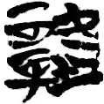（簡78）、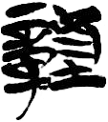（簡79）。這種寫法若省去已完全不表意的“章”形，就很接近傳世古書中的“坎”字了。戰國楚文字中从“土”“”聲的“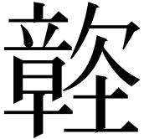”多次出現，除上引安大簡一《詩經》之外還見於上博簡九《陳公治兵》簡18、清華簡捌《邦家之政》簡9等；它還可用爲聲符，如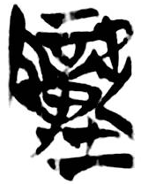（清華簡捌《邦家處位》簡11）、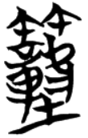（包山楚簡簡264）皆以之爲聲。據此看來也不排除這樣一種可能：“欠”聲系諸字中最早出現的是由“”省去“章”後誕生的“坎”字，而作爲單字的“欠”和其他“欠”聲字則是在它之後才產生的。

從目前掌握的文字材料看，後世所熟悉的作爲單字的“欠”很晚才出現。西漢簡帛材料尚不見獨用的“欠”字，但有“坎”字和讀爲｛欠｝的“吹”字（下文記作“吹（欠）”）。“吹”字數見於西漢簡帛，均表示｛欠｝[[44]]。武威漢簡以“吹”表｛欠｝，可見至西漢晚期仍有此用法[[45]]。這種表示“欠㰦”、讀溪母談部音的“吹（欠）”，與“吹噓”之“吹”是同形字。“吹（欠）”可能是从“口”“坎”省聲的形聲字、也可能直接來自戰國文字“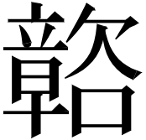”的省形；而後來作爲單字的“欠”則是它的省形字[[46]]。省去“口”的原因可能有兩方面：其一，“欠”的字形本身即象人張口之形，與“欠㰦”的語義內涵相符，很容易被古人當作“欠㰦”之｛欠｝的“本字”；其二，東漢時期由“炊”分化產生了“吹噓”之“吹”字[[47]]，爲避免“吹（欠）”與新分化出的“吹”字發生混淆，故而采取省形的書寫方式避讓。

綜上所述，本文根據現有古文字材料擬測的“欠”字形體源流如下圖所示：

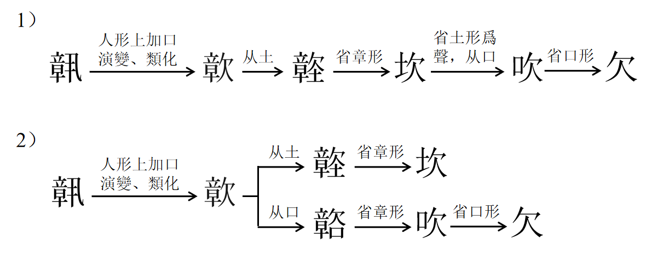

“欠”字形體源流圖（兩種可能）

**附記：**本文初稿於2025年1月底寫成後蒙鄔可晶先生惠贈寶貴意見。承鄔先生告知，近來蘇建洲先生寫有《説“允”與“夋”》一文，拙文第一條《説“夋”》的主要結論與其部分內容不謀而合。

蘇建洲先生的《説“允”與“夋”》已於2025年4月25—26日在臺灣出土文獻研讀會主辦的第二屆出土文獻語言文字學術研討會上宣講，見《第二屆出土文獻語言文字學術研討會論文集》第236—259頁，蘇文內容十分詳實，讀者可以參看。

**本文引書簡稱對照表**

合集—— 《甲骨文合集》

摹本大系——《甲骨文摹本大系》

集成——《殷周金文集成》

銘圖——《商周青銅器銘文暨圖像集成》

銘續 ——《商周青銅器銘文暨圖像集成續編》

1. [] 施瑞峰稱此現象爲“上古*Ts-系聲母在諧聲、假借上的獨立性”，參看施瑞峰：《上古漢語聲母諧聲類型在古文字資料釋讀中的效用》，香港中文大學博士學位論文，指導教師：沈培，2022年，頁158—296。
2. [] 一些古音研究者爲了擬合“允”、“夋”所謂的“諧聲關係”，爲“夋”構擬了*sKl-之類的複輔音，顯不可信。
3. [] 如斯塔羅斯金將“允”聲系放在邊音聲母諧聲表、而將“夋”聲系放在噝音聲母諧聲表；金理新將“允”聲系放在半元音諧聲表，而將“夋”聲系放在齒齦擦音諧聲表二；張富海諧聲表將“允”列入文部舌音，而將“夋”別列入文部齒音。見斯塔羅斯京著，張興亞譯：《古漢語音系的構擬》，北京大學出版社，2012年，頁103、117。金理新：《上古音略（修訂版）》，上海教育出版社，2023年，頁408—410、585—586。復旦大學出土文獻與古文字研究中心編：《出土文獻與古文字研究教程》上編第二章“古文字與上古音”（張富海撰），中西書局，2024年，頁59。此外，翟春龍曾指出“夋是否以允爲聲，存疑。姑從《説文》舊説。”見翟春龍：《秦音研究》，中國社會科學出版社，2023年，頁83注1。
4. [] 藤堂明保《學研漢和大字典》第74頁：“夋は、すらりとした姿の人を示す允と、足の形を示す夊との会意文字で、すらりとひいでた人。”（引者譯：“夋”是由表示身材修長之人的“允”與表示足部形態的“夊”組合而成的會意字，意指體態修長、出類拔萃之人。）藤堂氏還爲“夋”、“允”分別構擬了聲母迥異的上古音*tsiuən、*giuən，顯然注意到了兩字聲母的不同之處。見藤堂明保：《學研漢和大字典》，學習研究社，1978年，頁74、102。
5. [] 如季旭昇：《説文新證》，藝文印書館，2014年，頁466；曾憲通、林志強：《漢字源流》，中山大學出版社，2011年，頁195。
6. [] 趙誠：《甲骨文虛詞探索》，《古文字研究》第15輯，中華書局，1986年，頁278。趙平安：《允、𧖨形義考》，《古漢語研究》，1996年第2期，頁12。杜清雨：《“允”字本義試釋》，復旦大學出土文獻與古文字研究中心網站，發佈日期：2014年3月30日，網址：http://www.fdgwz.org.cn/Web/Show/2242；杜清雨：《甲骨文字雜釋（四篇）》第一篇《釋“允”》，北京大學碩士學位論文，指導教師：徐剛，2015年，頁3—7。
7. [] ｛蹲｝古音*dzˤun（從母文部），其字作“踆”、“蹲”，後世通用“蹲”。《莊子·外物》：“紀他聞之，帥弟子而踆於窾水。”成玄英疏；“聞湯讓務光，恐其及己，與弟子蹲踞水旁。”陸德明釋文：“踆，《字林》云：古蹲字。”《説文·足部》：“蹲，踞也。”《莊子·外物》：“蹲乎會稽，投竿東海。”成玄英疏：“蹲，踞也。踞，坐也。”
8. [] 此類寫法漢印中亦多見，參看石繼承：《漢印文字研究》，上海古籍出版社，2021年，頁115。
9. [] 陳劍：《〈釋殷墟甲骨文裏的“遠”“𤞷”（邇）及有關諸字〉導讀》，《中西學術名篇精讀：裘錫圭卷》，中西書局，2015年，頁261—263。
10. [] 滕壬生：《楚系簡帛文字編（增訂本）》，湖北教育出版社，2008年，頁244。
11. [] 曾憲通：《楚月名初探》，《古文字研究》第5輯，中華書局，1981年，頁303—320。
12. [] 曾憲通：《楚文字釋叢（五則）》，《中山大學學報》1996年第3期，頁58—60；收入《古文字與出土文獻叢考》，中山大學出版社，2005年，頁41—48。又曾憲通、陳偉武主編：《出土戰國文獻字詞集釋》卷十上，中華書局，2018年12月，頁5046—5051。
13. [] 于夢欣：《楚系簡帛文字考釋方法研究》，吉林大學博士學位論文，指導教師：馮勝君，2023年，頁321—322。伊強：《九店楚簡（普及本）》，上海古籍出版社，2024年，頁39。
14. [] 例證可參看林清源：《楚國文字構形演變研究（修訂本）》，花木蘭文化出版社，2022年，頁103—104。陳斯鵬：《楚系簡帛中字形與音義關係研究（修訂本）》，中西書局，2022年，頁81—82。
15. [] 蘇建洲《〈封許之命〉研讀札記（一）》（復旦大學出土文獻與古文字研究中心網站，發佈日期：2015年4月18日，網址：http://www.fdgwz.org.cn/Web/Show/2500）已正確指出此形是“㽙（畯）”之誤，不過他懷疑此字應讀爲｛允｝，非是。甲骨金文中“㽙／畯”（下引辭例統一作“畯”）常見兩種用法：（一）作動詞，訓“治”，甲骨卜辭中常見的“䇂（乂）畯”同義連用可以爲證（參看黃天樹：《商代甲骨金文中的同義詞連用》，《古文字研究》第28輯，中華書局，2010年，頁102）。此外，大克鼎“畯尹四方”之“畯尹”（《集成》02836／《銘圖》02513）、大盂鼎“畯正厥民”之“畯正”（《集成》02837／《銘圖》02514）也是同義連用。這類“畯”即是《尚書·多士》“俊民、甸四方”中的“俊”。（二）作副詞，訓“永”“長”，南宮乎鍾“畯永保四方”之“畯永”（《集成》00181／《銘圖》15495）、曾侯與鐘“永用畯長”之“畯長”（《銘續》1034）兩例同義連用可以爲證。此外，金文中“畯在位”“畯臣天子”“畯疐在位”一類話中的“畯”也屬此類。這類“畯”即是古書中訓“長”的“駿”（孫詒讓《古籀拾遺》已指出這點）。以前多將上引辭例中的“畯”讀爲｛允｝，如今從文意、古音兩個角度看都不可信。參看郭理遠：《宋右師延敦銘文補説》，《出土文獻》，2020年第3期，頁64—66。
16. [] 季旭昇：《讀郭店、上博簡五題：舜、河滸、紳而易、墻有茨、宛丘》，《中國文字》新27期，藝文印書館， 2001 年，頁114—118。
17. [] 《説文·尸部》中的“尼”訓“從後近之”、“㞚”訓“從後相臿也”，二字皆綴訓“從後”，或許在《説文》系統中與含的“夂”、“久”具有形義相關性。
18. [] 古漢語的｛距｝有“支撐”意，如《漢書·匈奴傳下》“遵與相牚距”、《後漢書·列女傳》“尸骸相牚拒”皆以“牚”與“距／拒”同義連用；用作名詞可表示“支撐物”，如漢簡中常見和轉射、烽杆、鼓、弩等有關的“柜”讀爲｛距｝，表示支撐物（説見王錦城：《漢簡名物詞札記二則》第二則，《中國文字研究》第40輯，華東師範大學出版社，2024年，頁73—75）。
19. [] 舊多將秦駰玉版“余毓子久惑”之“久”釋作“氒”，不辭；或釋讀爲“久”（如周鳳五：《〈秦惠文王禱祠華山玉版〉新探》，《歷史語言研究所集刊》第72本第1分，2001年，第226頁），可從。
20. [] 楊桓《六書統》卷三：“久，舉友切。遲留也。从人後加乀，象有挽之之形，所以指其夂之意也。”徐灝《説文解字注箋》卷五下：“久从人从乀，指事。自後止之，故曰後有歫也。引申爲遲久之義，又爲搘拄之偁。”
21. [] 楊慎《六書索隱》卷三：“人脛後有距，即灸艾之象。後借爲久遠之久。既爲借義所專，後人別製灸字。”楊樹達：《釋久》，收入《積微居小學述林全編》，上海古籍出版社，2007年，頁69—70。董蓮池：《説文解字考正》，作家出版社，2005年，頁219。
22. [] 張舜徽：《説文解字約注》，華中師範大學出版社，2009年，頁1342—1343。
23. [] 詹鄞鑫：《釋甲骨文“久”字》，《中國語文》1985年第5期。趙平安：《〈説文〉小篆研究》，廣西教育出版社，1999年，頁142；修訂版，上海古籍出版社，2022年，頁228。
24. [] 唐蘭：《古文字學導論》，來薰閣書店，1934年，下編第61頁，又見《古文字學導論》，上海古籍出版社，2023年，頁114。
25. [] 何琳儀：《戰國古文字典：戰國文字聲系》，中華書局，1998年，頁30。後來黃德寬主編的《古文字譜系疏證》（商務印書館，2007年，頁65）亦承襲此説。
26. [] 陳劍指出，所謂“一字之分化”，“一定是要以分化開後的兩字，其讀音相同或很接近爲基本條件的”。陳劍：《甲骨金文用爲“遊”之字補説》，《出土文獻與古文字研究》第8輯，上海古籍出版社，2019年，頁22。
27. [] 關於此類作“氒／久”形的“又”以及文獻中“又”、“氒”相訛之例，可參考唐鈺明：《異文在釋讀銅器銘文中的作用》，收入氏著《著名中年語言學家自選集·唐鈺明卷》，安徽教育出版社，2002年，頁84。徐寶貴：《關於金文“克明又心”及“保業氒秦”的釋讀》，廖名春主編：《清華大學思想文化研究所集刊》第2輯，清華大學出版社，2002年，頁49—52。田煒：《西周金文字詞關係研究》，上海古籍出版社，2016年，頁314—318。鄭邦宏：《出土文獻與古書形近訛誤字校訂》，中西書局，2019年，頁146—155。
28. [] 可參謝明文：《吳虎鼎銘文補釋》，《出土文獻》，2022年第2期，頁51—58。復旦大學出土文獻與古文字研究中心編：《出土文獻與古文字研究教程》下編第二章“商周金文選讀”（謝明文撰），中西書局，2024年，頁356。
29. [] 參看謝明文：《談談近年新刊金文對金文文本研究的一些啟示》，《出土文獻》2025年第1期，第9頁。
30. [] 裘錫圭：《釋“𠬪”》，收入《裘錫圭學術文集》第3卷，復旦大學出版社，2012年，頁77。謝明文：《説寽》，《中國古典學》第5卷，中華書局，2024年，頁339—363。
31. [] 黃天樹：《𩰫比盨銘文補釋》，收入《黃天樹古文字論集》，學院出版社，2006年，頁 466。又參段凱：《“彖”字補説》，《出土文獻》第15輯，中西書局，2019年，頁118。
32. [] 康殷：《古文字學新論》，榮寶齋，1983年，頁327。裘錫圭：《文字學概要（修訂本）》，商務印書館，2013年，頁69、77—78。杜忠誥：《説文篆文訛形釋例》，花木蘭文化出版社，2012年，頁99—105。董蓮池：《説文解字考正》，作家出版社，2005年，頁345。
33. [] 王平、臧克和：《日藏唐寫本〈説文·木部〉殘卷原件與大徐本小篆形訛字考訂》，《文史》2003年第2期。又見臧克和：《唐代篆文水平》，《中國文字研究》第18輯，上海書店出版社，2013年，頁2；臧克和：《中國文字發展史·隋唐五代文字卷》，華東師範大學出版社，2015年，頁277—278。
34. [] 黃天樹：《説文解字通論》，北京大學出版社，2014年，頁178。
35. [] 需略加辨析的是，《五經文字·欠部》下注語“象氣從人上出之形”之首字“象”，清初席氏釀華艸堂影宋抄本作“象”；而清乾隆五年揚州馬氏叢書樓刊本則作“從”，馬本影響頗大，後來四庫全書本、玲瓏山館叢刻本等皆以之爲底本。上述兩系本子中，宋監本祖出五代監本，反映了五代時石經文本樣貌；而馬本所據石經拓本爲宋拓本，主要反映了宋時石經文本樣貌（參看顧永新：《〈五經文字〉〈九經字樣〉石經系統和刻本系統研究》，《儒家典籍与思想研究》第13輯，北京大學出版社，2021年，頁1—33）。檢京都大學人文科學研究所藏未經剪配補字的整拓本中首字仍作“象”，知《五經文字》原應以作“象”爲是。
36. [] 《説文》成書後屢經傳抄刊刻，唐寫本、二徐本《説文》中的一些小篆可能已非許書原貌。有關《説文》小篆原貌的研究，我們另有專文討論。
37. [] 承培元等《説文繫傳校勘記》云：“，當作。陽冰上從開口，下與篆同。”其説指出李陽冰認爲“欠”下部形義與“只”篆同，極是；然李氏所作小篆蓋本秦刻石，其右筆應如“顯”等字一樣作彎曲形，殘宋本作固是，不必改同“只”篆。
38. [] 會稽刻石文見《史記·秦始皇本紀》。原石已佚，現有清錢泳據元申屠本重刻者，前人多已指出此本不可靠（陳夢家：《秦刻石雜考》，《文史》2015年第1期，頁19—21。裘錫圭：《文字學概要（修訂本）》，商務印書館，2013年，頁66），甚是，故茲不予引證。會稽刻石今雖已不存原貌，但唐世應有碑本流行。司馬貞《史記索隱》有“今檢會稽刻石文”、張守節《史記正義》有“碑文作…”之語，是唐代開元時此刻石拓本仍可檢得，不難想象雅好李斯小篆的李陽冰能得見其貌。
39. [] 沈兼士主編：《廣韻聲系》，中華書局，1985年，頁185—186。
40. [] 劉釗主編：《新甲骨文編（增訂本）》，福建人民出版社，2014年，頁518。于省吾主編，姚孝遂按語：《甲骨文字詁林》，中華書局，1996年，頁381—382。
41. [] 滕壬生：《楚系簡帛文字編（增訂本）》，湖北教育出版社，2008年，頁797。
42. [] 陳劍：《釋西周金文的“竷（贛）”字》，《北京大學古文獻研究所集刊（一）》，北京燕山出版社，1999年；收入氏著《甲骨金文考釋論集》，綫裝書局，2007年，頁8—19。
43. [] 李家浩：《楚國官印考釋》，《江漢考古》，1984年第2期，頁44—45。何琳儀遺稿，羅小華整理：《説文準聲首輯佚》，《饒宗頤國學院院刊》第6期，2019年，頁158。何琳儀：《戰國古文字典：戰國文字聲系》，中華書局，1998年，頁1454。黃德寬主編：《古文字譜系疏證》，商務印書館，2007年，頁4041。
44. [] 見：（一）馬王堆帛書《陰陽十一脈灸經》甲本第10行“婁（數）吹（欠）”、第22行“强吹（欠）”，乙本第5行“數吹（欠）”、第11行“强吹（欠）”。裘錫圭主編：《長沙馬王堆漢墓簡帛集成》第5冊，中華書局，2014年，頁197、200；《長沙馬王堆漢墓簡帛集成》第6冊，中華書局，2014年，頁10、11。（二）張家山漢簡《脈書》簡24“數吹（欠）”、簡35“强吹（欠）”。張家山二四七號漢墓竹簡整理小組：《張家山漢墓竹簡〔二四七號墓〕（釋文修訂本）》，文物出版社，2006年，頁120、121。（三）武威漢簡《士相見之禮》簡12“君子吹（欠）申”，今本《儀禮·士相見禮》作“君子欠伸”。中國科學院考古研究所、甘肅省博物館編：《武威漢簡》，文物出版社，1964年，頁89。
45. [] 白軍鹏：《簡牘本〈蒼頡篇〉通假問題研究》，《古籍整理研究學刊》2024年第2期，頁4。
46. [] 從我們設想的形體源流看，儘管秦、西漢時期尚未發現獨用的“欠”字，但也不排除當時已存在由戰國文字“”省形而來的“欠”字的可能。這種可能性有待後續材料檢驗。若是如此，則不必把“欠”視作“吹（欠）”字的省形。
47. [] 陳聞達：《“足”字的形體來源兼論相關問題》，《第九屆中國文字發展論壇論文集》，2024年，頁91。